PROTOKOLL FRÅN STYRELSEMÖTE I SVÄRTINGE ÖSTRA VÄGFÖRENING 20160824

- Ordföranden förklarade mötet öppnat.
- Närvarande. Ulf Nyström, Mikael Forsman, Jari Pellikka, Ann-Charlotte Andersson och Bengt Jemsö.
- Dagordningen godkändes.
- Föregående protokoll. Genomgång av föregående protokoll. Allt åtgärdat!
- Kassarapport. Kassören redogjorde för föreningens ekonomi. Det finns 4 obetalda vägavgifter. Två påminnelser är utskickade. Nästa steg är kronofogden.
- Skrivelser:
  - Från E:on. De kommer att gräva ner en kraftledning från korsningen Domherrestigen/Bonäsvägen till änden av Stugvägen. En behörighetshandling har därför upprättats mellan berörda parter. Enligt överenskommelse med vägföreningen kommer de att återställa vägen och även betala en ersättning, ca. 5000 kronor.
  - Från Folksam som meddelar att de slutar med den typ av försäkringar som vägföreningen tecknat med dem. Vi kommer snarast att teckna en liknande försäkring med annat bolag.
  - Från kommunen ang. tillgänglighetsbidrag till lekplatser. Inte aktuellt då föreningen inte har någon egen lekplats.
- Rapporter:
  - Gräsklippning av grönytor är beställd.
  - ”Hellaboden” har frågat om lov att sätta upp en skylt. Helt OK från vår sida så länge den inte utgör någon trafikfara.
- Återställning efter ”fibergrävningen” är på gång.
- Farthindren på Stugvägen är för höga för vissa handikappfordon till och från DHR:s fastighet vid Bonäs gård. Tillsammans med DHR ska vägföreningen begära bidrag från kommunens handikappråd för att anpassa farthindren.
- Övriga frågor:
  - Affären och förskolan vid Kraftvägen ska uppmanas att klippa ner häckarna för bättre sikt.
  - Grönområdet mellan Kraftvägen och Finspångsvägen används som kompost. Det är inte tillåtet!
  - Grenar hänger ut över Kraftvägen. Kommunen ska påminnas om att det är deras ansvar att se till att fri höjd på 4,5 m finns. För övriga fastigheter ansvarar resp. fastighetsägare.
  - Lagning av potthål är återigen aktuellt.
- Nästa styrelsemöte äger rum onsdagen den 30/11 kl. 19.00.
- Ordföranden avslutade mötet.

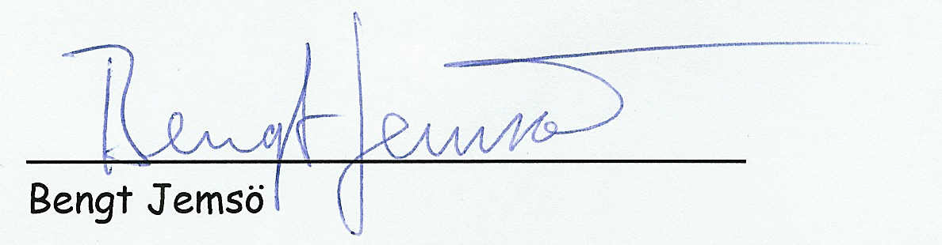

Adressen till vägföreningens hemsida .http://www.svartingeostravagforening.se/

